第5章习题参考答案

1．编制一个脚本，查找给定字符串中指定字符出现的次数和位置。
参考答案：
脚本文件内容如下。
% find the times and places of the specified letter in the string
letter = 'a'; % The specified letter to be searched for
string = 'China'; % The specified tring to be searched
places = findstr(string,letter) % The places of the letter
ntimes = length(places) % The times of the letter

2．编写一个脚本，判断输入字符串中每个单词的首字母是否为大写，若不是则将其修改为大写，其他字母为小写。
参考答案：
脚本文件内容为：
str = 'this is the string to be converted';
nlength = length(str);
for k=1:nlength
if (k==1 || isspace(str(k-1))) && (str(k)<='z' && str(k)>='a')
str(k) = char(double(str(k)) - 32);
end
end
disp(str);

3．创建 2×2 单元数组，第 1、2 个元素为字符串，第三个元素为整型变量，第四个元素为双精度（double）类型，并将其用图形表示。
参考答案：
>> cellA = cell(2,2);
>> cellA(1,1) = {'the first element of the cell'};
>> cellA(1,2) = {'the second element of the cell'};
>> cellA(2,1) = {uint8(5)};
>> cellA(2,2) = {[2,3;3,4]};
>> cellplot(cellA)
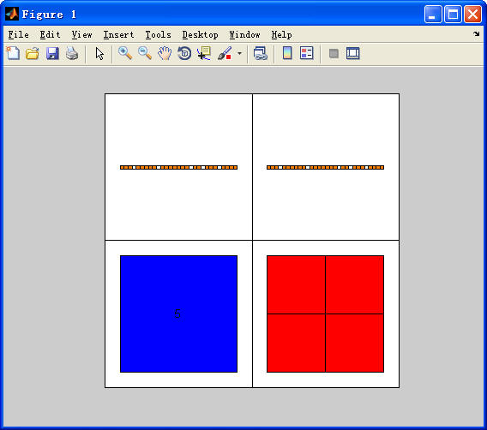

4．创建一个结构体，用于统计学生的情况，包括学生的姓名、学号、各科成绩等。然后使用该结构体对一个班级的学生成绩进行管理，如计算总分、平均分、排列名次等。
参考答案：
>> structtest=struct('name',{},'number',{},'scores',{})

